附件1

第六届“创客中国”

重庆市中小企业创新创业大赛  
宣传网站

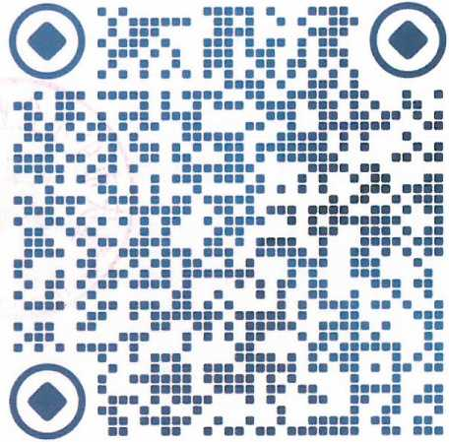

（扫描进入）